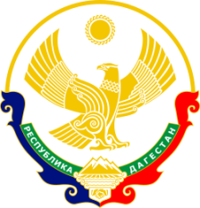

**РЕСПУБЛИКА ДАГЕСТАН МО « Буйнакский район»**

**МКОУ «КАДАРСКАЯ СОШ им.А. И. АЛИЕВА»**

**368203 Республика Дагестан Буйнакский р-он с. Кадар**

Информация

О проведенных единый Уроков Мужества в честь 76-летия разгрома советскими войсками немецко-фашистских войск в Сталинградской битве.

|  |  |  |  |  |
| --- | --- | --- | --- | --- |
| **Образовательная**  **организация** | **Приняли участие** | | | **Приглашённые**  **гости** |
| **Количество**  **ОО** | **Количество**  **педагогов** | **Количество**  **учащихся** |
| МКОУ «Кадарская СОШ им.А.И.Алиева» | 1 | 3 | 114 | Родители:  Акбулатов А  Сулейбанов И |

Уроки истории в 5-11 классах Учителя истории Ибрагимов К, Вагабиев И. РУК ОБЖ Гаджиев З.

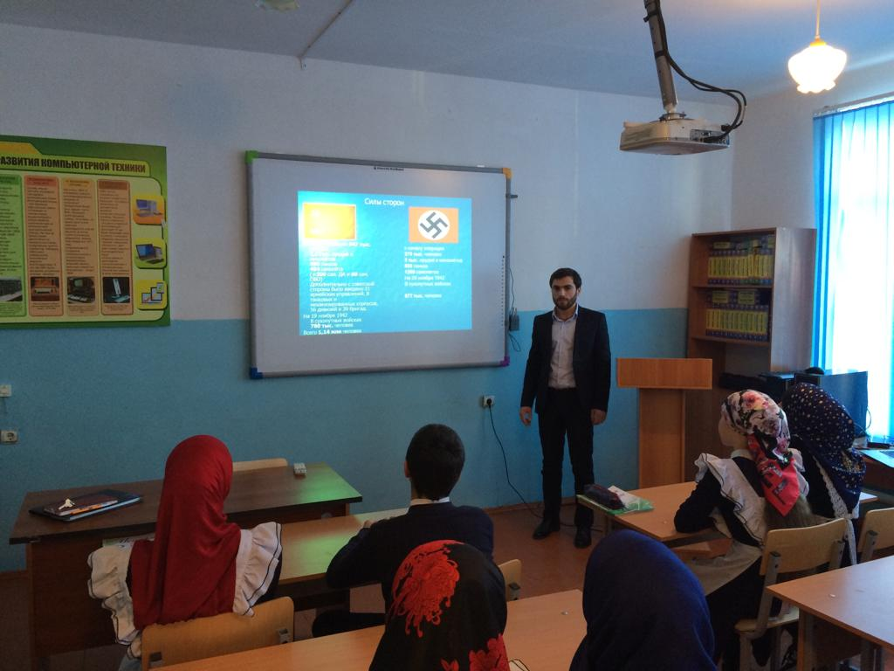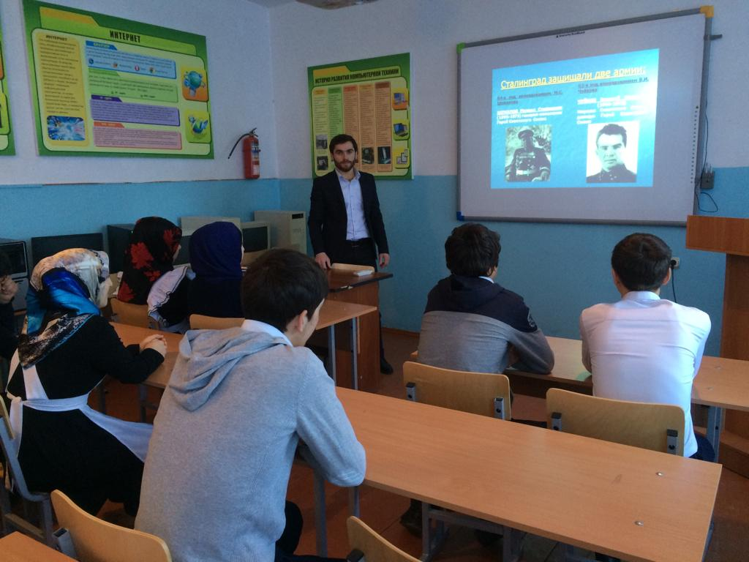

**Директор школы: Умавов Д.У**

**Зам директора по ВР: Ханбуев Э.А**